**Objetivo**

El propósito de este Trabajo Final de Master es analizar e investigar las posibles soluciones y alternativas presentes en el campo del reconocimiento de personas a través del iris.

El empleo de patrones para el reconocimiento de personas es un marco dentro de la investigación en el que se llevan muchos años. Son varios y diversos lo métodos y mecanismos utilizados para identificar de manera unívoca a una persona, comprobado de manera correcta que dicha persona dice ser quien es. Desde el uso de tarjetas con bandas electromagnéticas al proceso de introducir un simple pin han pasado muchas otras tecnologías y herramientas, que durante este tiempo han intentado aumentar la tasa de éxito y la seguridad en la identificación de personas.

A raíz de todo esto es cuando se comienzan a explorar las múltiples ventajas y características que aporta la anatomía del ser humano. Son varios los rasgos y atributos que presenta una persona de manera unívoca y diferente con respecto a la demás.

**CASIA-IrisV4**

Con la imperiosa necesidad de seguir mejorando los mecanismos y tecnologías ya existentes para la identificación personal, el reconocimiento a través del iris se ha convertido en una importante tecnología en nuestra sociedad que permite realizar dicha labor.

A pesar de contar con un patrón para el reconocimiento de personas que posee unas características muy precisas e ideales debido al origen de su naturaleza como es el iris, son muchas las tareas y desafíos que se presentan y quedan pendientes en el desarrollo de un algoritmo de alta calidad para conseguir una alta tasa de efectividad. Hay que tener en cuenta que el reconocimiento automático del iris tiene que hacer frente a múltiples y diversas variaciones impredecibles de las imágenes del iris que se pueden dar en aplicaciones del mundo real. Por ello, pueden producirse situaciones en las que se deba reconocer imágenes de iris con una pobre calidad, con posibles deformaciones, imágenes de iris que se han tomadas a distancia o en movimiento, incluso imágenes de iris falsas que se encuentran impresas en un papel o través de una fotografía. Por todo esto, se diseñó y desarrolló una rápida solución para solventar estos problemas, creando una base de datos de imágenes de iris que incluyesen todas esas variaciones.

Con esta idea nació la base de datos CASIA Iris Image, desarrollada por un grupo investigación del instituto “Chinese Academy of Sciences - Institute of Automation (CASIA), China” y liberada para la comunidad internacional de biometría, la cual se ha ido actualizando desde su primera versión CASIA-IrisV1. Las imágenes de la base de datos CASIA-Iris contiene imágenes de mas de 3.000 usuarios de 70 países diferentes, lo que hace que exista una alta diversidad de rasgos y características.

CASIA-IrisV4 es una extensión de CASIA-IrisV3 que contiene seis subconjuntos. Los tres subconjuntos CASIA-Iris-Internal, CASIA-Iris-Lamp y CASIA-Iris-Twins son heredados de CASIA-IrisV3, mientras que los subconjuntos CASIA-Iris-Distance, CASIA-Iris-Thousand y CASIA-Iris-Syn son nuevos en esta versión.

CASIA-IrisV4 contiene un total de 54.601 imágenes de iris de más de 1.800 sujetos auténticos y 1.000 sujetos virtuales. Todas las imágenes de iris son ficheros JPEG de 8 bits en escala de grises.

Las imágenes de iris CASIA-Iris-Internal fueron tomadas de individuos asiáticos y capturadas en el espectro cercano al infrarrojo utilizando una óptica digital especializada la cual fue desarrollada por CASIA. La característica mas atractiva de esta cámara es el diseño de una matriz circular NIR LED, con un flujo de luminosidad adecuado, lo que permite que se puedan capturar imágenes de iris muy limpias y claras. Las imágenes tienen una resolución de 320X280 píxeles. Las imágenes reunidas es esta base de datos presentan afectaciones por oclusiones de pestañas, oclusiones de párpados, reflexiones especulares y cambios bruscos de iluminación. Las imágenes de cada individuo fueron tomadas de los ojos izquierdo y derecho en dos sesiones con intervalo de 1 mes entre las sesiones. La base de datos CASIA-IrisV4-Interval contiene 2639 imágenes en escalas de grises que corresponden a 249 individuos.

**Extracción de características**

Es la etapa del reconocimiento del iris que mayor proceso de investigación presenta, abarcando múltiples soluciones y propuestas que son implementadas sobre diferentes algoritmos y teorías matemáticas con el propósito de mejorar los resultados de verificación e identificación de reconocimiento del usuario. En este ámbito, el disminuir el tiempo de cómputo es otro factor importante que va relacionado a esta etapa.

Un buen proceso de extracción de características puede hacer mas eficiente, robusto y fiable a un sistema de reconocimiento frente a otro. Es por ese motivo por el que la mayor parte de las líneas de investigación sobre el campo del reconocimiento están basadas en este entorno.

Existen dos tipos de técnicas para la extracción de características; la extracción de características local y la extracción de características global. El método propuesto en este trabajo final de master utiliza la técnica de extracción de características local basada en puntos de interés, ya que los métodos de extracción de características global presentan limitaciones no siendo capaces de distinguir entre el fondo y el objeto en una imagen entre otras particularidades, lo que conllevaría a realizar una segmentación del iris aún mas precisa para paliar esa cuestión.

Los tipos de métodos basados en puntos de interés son robustos frente a diferentes problemas de factores de calidad presentados mediante oclusión, objetos superpuestos, diferentes fuentes de ruido y perspectiva. El espacio multi-escala es la base de estos métodos, que parten de la hipótesis de que todos los objetos poseen una propiedad inherente en el mundo real que se basa en que sólo existen como entidades con sentido en un cierto rango de escalas. Por ese motivo la representación de una imagen en múltiples escalas permite que se puedan identificar en la misma los objetos mas apreciables a la vez que permite eliminar objetos ruidosos o de una relevancia menor.

Antes de comenzar con la ejecución del proceso de extracción de características sobre las imágenes de texturas del iris, se van a aplicar una serie de técnicas para mejorar la calidad de las mismas y resaltar los objetos que tengan una mayor relevancia con el fin de que se puedan apreciar con mayor intensidad los puntos de interés de las imágenes. Para llevar a cabo estas tareas se va a hacer uso de una técnica de mejora de contraste (CLAHE), seguida de una técnica de emborronado por medio de un filtro Gaussiano para realzar la presencia de objetos (puntos de interés) mas destacados.

**Clahe**

Una de las tareas previas a realizar antes de sumergirnos en la etapa de la extracción de características de la textura del iris es mejorar la misma. Las imágenes que contiene la base de datos CASIA-Irisv4 vienen representadas en escala de grises, es decir, en blanco y negro, y afectadas por diferentes factores de calidad como se ha reflejado en el correspondiente apartado. En esta tesitura, la mejora del contraste de estas imágenes es una buena opción a realizar con el objetivo final de conseguir un histograma equilibrado. Esto nos permitirá poder diferenciar y resaltar mejor algunas características de la textura del iris, lo que conllevaría a un mejor proceso de extracción de las mismas.

Para realizar esta tarea nos basaremos en la implementación del algoritmo CLAHE (Contrast Limited Adaptive Histogram Equalization), se trata de una nueva propuesta sobre el algoritmo AHE (Adaptive Histogram Equalization) que difiere en la limitación establecida del contraste. CLAHE fue desarrollado para prevenir la sobreampliación de ruido en las imágenes que se puede dar con el método AHE por motivo de la ampliación de contraste. Para evitar esta situación, el aumento del contrate es limitado, evitando así que el contraste suba hasta cualquier nivel.

Este algoritmo opera a nivel de vecindades mejorando el contraste en cada una de ellas, tomando regiones de 8x8 píxeles como el tamaño estándar de vecindad. El incremento del contraste en la vecindad de un pixel dado es obtenida por la pendiente de la función de transformación. Este es proporcional a la pendiente de la función de distribución acumulativa (CDF) del vecindario y por lo tanto al valor del histograma en el valor de ese pixel. Esta función calcula la probabilidad acumulada para determinar que valores pueden tomar los pixeles pertenecientes al vecindario, si el valor es menor, igual o mayor que el valor del pixel dado. De esta forma CLAHE limita la amplificación del contraste recortando el histograma a un valor predefinido antes de calcular el CDF. Este valor de recorte depende de la normalización del histograma y por lo tanto del tamaño de la región que forma el vecindario.

Un valor muy elevado de recorte puede producir un alto contraste, lo que puede conllevar la inclusión de ruido y que el histograma no sea uniforme. Del mismo modo, un valor de recorte pequeño apenas produciría efecto sobre la textura. Es por eso que se recomienda un valor de recorte aproximado a 3.0 y 4.0 para evitar los problemas mencionados.

Este método será aplicado a las texturas del iris una vez que han sido segmentadas y previo paso de la extracción de características de las mismas.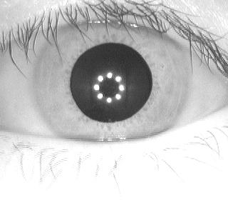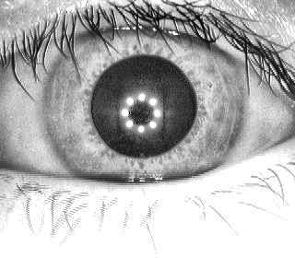

(a) (d)

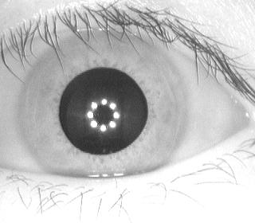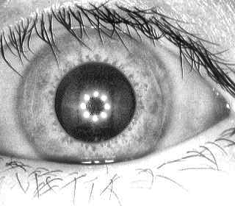

(b) (e)

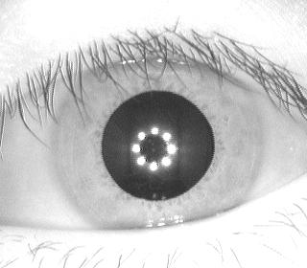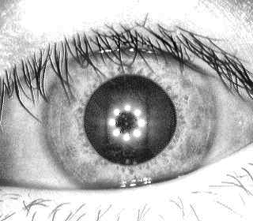

(c) (f)

Figura. Aplicación del algoritmo CLAHE para la mejora de la textura en base al contraste. (a) Imagen original S1001L01.jpg (b) Imagen original S1001L03.jpg (c) Imagen original S1001L06.jpg (d) Imagen S1001L01.jpg aplicando CLAHE (e) Imagen S1001L03.jpg aplicando CLAHE (f) Imagen S1001L06.jpg aplicando CLAHE

**Filtro Gaussiano**

Otra de las técnicas a realizar previo paso de la extracción de las características se encuentra relacionada con la tarea de destacar los objetos que sean más relevantes sobre la textura del iris a la vez de eliminar otros de menor trascendencia que puedan afectar negativamente en la fase de extracción como puede ser el ruido.

|  |  |  |  |  |
| --- | --- | --- | --- | --- |
| 0.00134569 | 0.00266719 | 0.00498111 | 0.00876523 | 0.01453332 |
| 0.0227055 | 0.03342425 | 0.04636143 | 0.06059217 | 0.0746175 |
| 0.08658236 | 0.09466351 | 0.0975215 | 0.09466351 | 0.08658236 |
| 0.0746175 | 0.06059217 | 0.04636143 | 0.03342425 | 0.0227055 |
| 0.01453332 | 0.00876523 | 0.00498111 | 0.00266719 | 0.00134569 |

Esta técnica se basa en el filtrado, que al igual que sucede con el caso de las señales de una dimensión, las imágenes (tratadas como señales de dos dimensiones) pueden ser también filtradas. Existen varios tipos de filtros como el filtro de paso bajo (LPF), el filtro de paso alto (HPF), etc. Estos suelen ser los más comunes para este tipo de procesos.

El filtro LPF suele ser empleado para realizar acciones como eliminar ruido, emborronar la imagen, etc. Mientras que el filtro HPF se centra más en la detección de bordes de una imagen.

Aunque es posible poder aplicarle a una imagen cualquier tipo de filtro definiendo únicamente la máscara (la matriz de valores), para este propósito aplicaremos un filtro Gaussiano a la imagen de textura del iris tomando como kernel el estándar de 5x5 como se muestra en la siguiente figura.

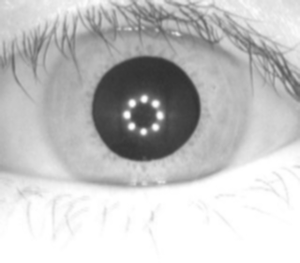

(a) (d)

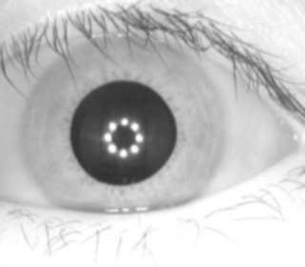

(b) (e)

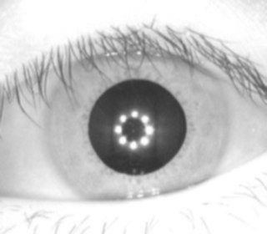

(c) (f)

Figura. Resultado aplicar filtrado Gaussiano. (a) Imagen original S1001L01.jpg (b) Imagen original S1001L03.jpg (c) Imagen original S1001L06.jpg (d) Imagen S1001L01.jpg aplicando filtro Gaussiano (e) Imagen S1001L03.jpg aplicando filtro Gaussiano (f) Imagen S1001L06.jpg aplicando filtro Gaussiano

Cabe destacar que el filtrado se ha realizado sobre las imágenes de texturas obtenidas del proceso anterior de mejora de las mismas mediante el algoritmo CLAHE.